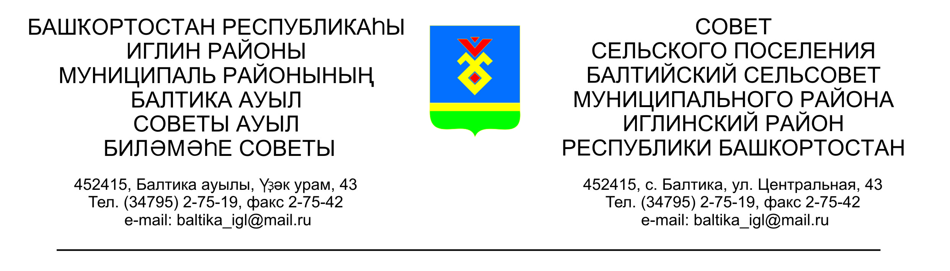
КАРАР РЕШЕНИЕ

«07» апрель 2025 й. № 186 «07» апреля 2025 г.

Об утверждении проекта планировки и межевания территории в отношении земельного участка с кадастровым номером 02:26:181002:4, расположенного по адресу: Республика Башкортостан, Иглинский район, сельского поселения Балтийский сельсовет, территория СНТ Строитель- 3.

Заслушав и обсудив информацию о проекте планировки и межевания территории в отношении земельного участка с кадастровым номером 02:26:181002:4, расположенного по адресу: Республика Башкортостан, Иглинский район, сельского поселения Балтийский сельсовет, территория СНТ Строитель- 3, Совет сельского поселения Балтийский сельсовет муниципального района Иглинский район Республики Башкортостан РЕШИЛ:

1. Проект планировки и межевания территории в отношении земельного участка с кадастровым номером 02:26:181002:4, расположенного по адресу: Республика Башкортостан, Иглинский район, сельского поселения Балтийский сельсовет, территория СНТ Строитель- 3 утвердить согласно приложениям 1, 2.
2. Обнародовать настоящее решение на официальном сайте сельского поселения Балтийский сельсовет муниципального района Иглинский район Республики Башкортостан и на информационном стенде в здании администрации сельского поселения Балтийский сельсовет по адресу: с. Балтика, ул. Центральная, д.43.
3. Контроль за исполнением настоящего решения возложить по Постоянную комиссию Совета сельского поселения Балтийский сельсовет муниципального района Иглинский район Республики Башкортостан по развитию предпринимательства, земельным вопросам, благоустройству и экологии (председатель Поколо А.В.).

Глава сельского поселения И.М. Бугвин

